INDICAÇÃO Nº 1678/2017

Indica ao Poder Executivo Municipal a construção de guias e sarjeta pela Rua Afonso Pena, nº 73, esquina com a Rua Nilo Peçanha, Jardim Itamaraty.

Excelentíssimo Senhor Prefeito Municipal,

Nos termos do Art. 108 do Regimento Interno desta Casa de Leis, dirijo-me a Vossa Excelência para sugerir que, por intermédio do Setor competente, construção de guias e sarjetas à Rua Afonso Pena, 73 esquina com a Rua Nilo Peçanha, Jardim Itamaraty.

**Justificativa:**

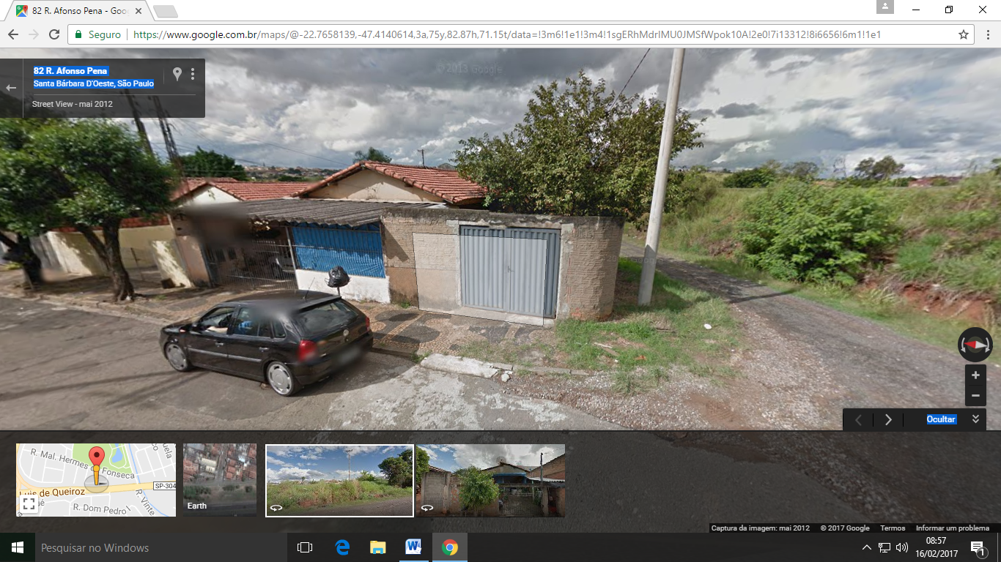

Justifica se esta obra, de acordo com a solicitação do munícipe e conferido *“in loco”;* constatamos que a guia e sarjeta da via publica esta totalmente quebrada, necessitando urgente de reparos para que o próprio morador possa fazer manutenção da calçada em frente a sua residência.

Ressalto que o munícipe Sr. Edelcio, morador da rua citada, nº 73, se propôs a zelar pelo local, cabendo somente à Administração Pública construção das guias e sarjetas.

Plenário “Dr. Tancredo Neves”, em 16 de fevereiro de 2017.

Paulo Cesar Monaro

**Paulo Monaro**

-Vereador Líder Solidariedade-